使用MDA810电机驱动分析仪进行复杂的

电机驱动和交互控制测试
来源：互联网
摘要 电机驱动控制系统的调试往往需要查看动态事件中同时发生的控制 信号和功率波形，由此去理解之间因果关系，可视化动态功率行为 随时间的变化，以及和控制信号的关联。传统的功率分析仪仅仅提 供静态的功率（平均值）测量能力，非常有限的波形捕获能力，而 且不能测量控制信号。TeledyneLecroy MDA810 电机驱动分析仪提 供静态功率测量和动态功率分析能力，而且具有完整的嵌入式控制 测量能力，可以将控制信号和功率事件关联起来。
引论 下面的示例演示了利用 Teledyne LeCroy MDA810 电机驱动分析仪 测量小型手持工具，这个工具采用了一个正弦调制的工作在高速模 式的永磁同步电机。电机的方向每秒反转一次。这个测量验证驱动 控制信号和工具的行为和动态功率行为的相关性，包括方向转换过 程中的功耗和在每个旋转方向上功耗的差异。目的是要了解和减少 在这期间不必要的功耗，如果功耗太高，可能会导致用户的不满意 及其他可靠性问题。
查看控制信号和速度命令/反馈信号
图 1 的例子展示的是使用 5 个 12bit，1GHz 的采集通道查看两路控 制信号（C1 和 C2）、轮子的编码位置信号（C3）,电机的实际速度 （C4）和控制速度（C5）。测试工程师设计了一块外部控制板处理 C3 和 C4 的信号。这是由于这台电机是一台无传感器电机，这块外 部控制板仅仅是为了测试使用，不是最终产品的一部分。

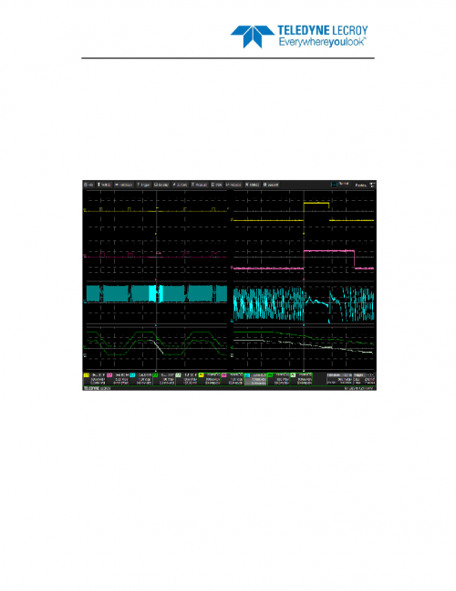
图 1 采集无传感器电机的位置、速度和控制信号
通道 1 和通道 2 的信号是电机控制旋转方向的控制信号，通道 1 的 上升沿发起电机反向旋转，通道 2 的下降沿表示电机反向旋转结束 的时间。采集长时间的数据（在这个例子中是 5s）,可以查看很多的 转换周期。放大的波形（右边的栅格中）显示其中一个转换过程的 细节，可以清楚的展示控制信号和电机响应的时序。同时监测转换 时速度的变化，如 Z4 和 Z5 所示，通过这些信号，可以看到电机反 向旋转的很正常，和预期的一致。
电机驱动输出功率分析
在这个例子中，采用两瓦特计算法分析电机驱动的数据，计算三相 功率值。
图 2 是针对两瓦特计算法的探头连接方法。
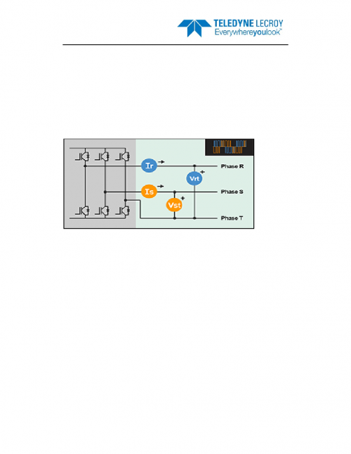
图 2 电机驱动连线设置-两瓦特计算法
二瓦特计算法允许只使用四路信号就可以计算三相系统的功率，留 下更多的通道可以捕获其他的驱动控制信号或功率行为信号。 MDA810 也支持三瓦特计算法。 两个高压差分探头（C1，黄色的波形，和 C2，红色波形）和两个 电流探头（C5 和 C6，绿色的波形，紫色的波形）连接到如图 2 中 的电路配置图描述的驱动电机的输出。
图 3 显示了单次采集到的线
电压和线电流波形。该线路的电压波形和线路电流波形相位差是 120 度，这和三相系统的预期是一致的。在图 3 右边波形是左边波 形的放大。没有放大波形显示有很多噪声，但是放大的波形表明， 噪声是驱动输出开关器件的特性导致的。使用传统的 8 位示波器， 是观察不到的，但 MDA810 12 位采集系统具有观察这种细节所需 的分辨率。
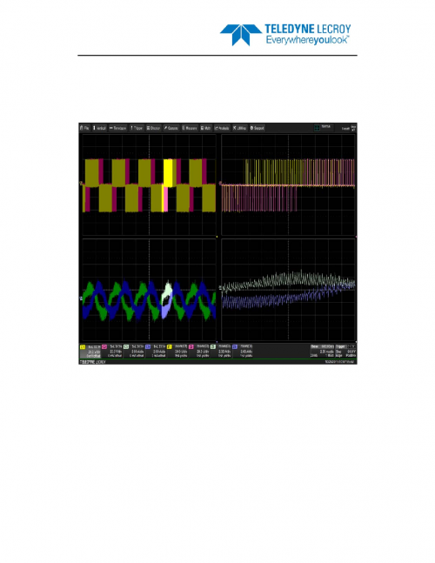
图 3 采集线电压和线电流
然后如图 4 所示，采集很长时间的一段数据，查看完整的电机旋转 方向的变化，计算方向变化之前，变化期间和之后的功率。其中感 兴趣的是在从一个方向转换到另一个方向的过程中消耗的能量，理 想情况是在这个转折点上没有能量的急剧增加，此次采集包含两个 电机方向转换。
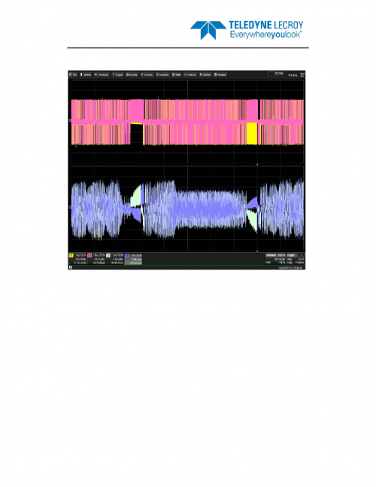
图 4 电机方向转换过程的采集
为了确定所有的电压、电流和功率计算需要的循环周期，一个信号 被选择为“参考周期”。在 MDA810 中，这被称为“同步”信号，同步 信号确定每周期电压、电流、功率、效率、机械参数以及其他值的 计算测量间隔，这通常需要滤除同步信号中的高频成分，以获得更 好的周期性，在 MDA810 中，实现起来非常简单。
图 5 显示的是使用 C1 线电压作为同步信号，并应用 500 Hz 低通滤 波的示例。图中的同步信号是在时基 20ms/div 下采集的，以展现一 个清晰的同步信号的，它和图 4 中 200 ms/div 的采集没有直接相关。 彩色的覆盖提供了对测量周期直观的视觉识别。同步信号被查看，以 验证周期是否正确识别，从而确保正确的功率计算。使用 MDA810 的 彩色叠加查看方式，很容易验证测量周期是否正确确定。
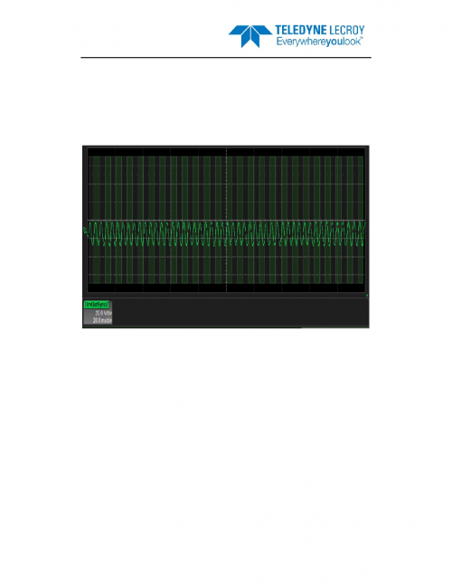
图 5 同步信号的彩色叠加
一旦确认测量周期被正确确定了，同步信号就可以关闭了。 图 6 和图 4 采集的信号相同，但是增加了旋转方向反向控制信号和 各种数值表和统计值，以及其他的波形。采集的波形是电压（C1 和 C2），电流（C5 和 C6）,控制（C4）。

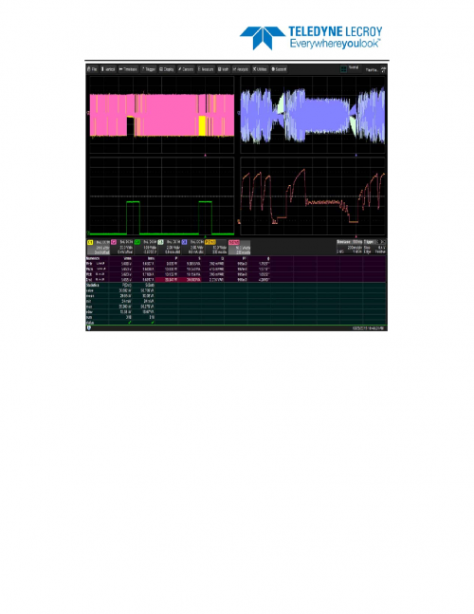
图 6 功率计算值表和图形
在这个例子中，我们最感兴趣是在数值表中显示的电机的电压有效 值、电流有效值，有功功率，视在功率、无功功率、功率因数、相 位角，以及这些测量参数在所有采集波形中的平均值，很像功率分 析仪的功率测量功能。P（ΣRST）和 S（Σ（RST）波形（在右下 角叠加在一起）是每周期的测量值随时间变化的合成图，时间是和 原始采集波形相关的，通过触摸或点击数字表格单元格的值就可以 创建，这些每周期波形清楚的显示了电机驱动输出和电机的动态行 为，仅仅查看数值表中的值，有些东西是无法查看到的。查看有功 功率和视在功率在电机方向转换过程中的每周期波形，提供了洞察 每个方向变化中的功耗的能力，在这样的应用中，这是非常重要 的，由于我们使用的演示电机是一个手持工具的一部分，需要功耗 被最小化。 让我们仔细观察感兴趣的其中一个转换过程，我们可以使用 MDA810 强大的 Zoom+Gate 功能。Zoom+Gate 提供了一个简单的方法放大 所有的输入源，细化波形和同步信号，可以将放大窗口设置在波形的 任何部分，这个常用的缩放窗口被作为一个数值统计表的测量门限使 用。图 7 显示的是使用 Zoom+Gate 限定感兴趣的区域–从一个旋转 方向的转变到另一个方向，这是一个完整的循环周期如 DrvOutSyncZ 同步信号，每周期波形和统计表所示。
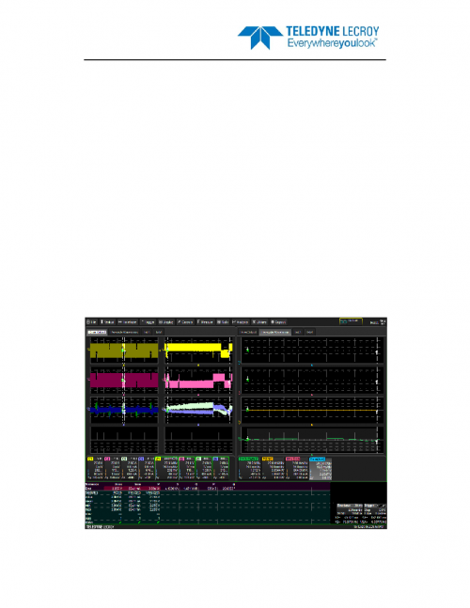
图 7 Zoom+Gate 显示电机转换区域
在方向转换过程中的功耗是 3.894W，对于待测电机来说，这是合 理的。 通过确定在操作过程中的热损失。可以进一步分析电机的功耗，我 们可以通过设置 MDA810 的谐波滤波器，在全频谱和基本频谱时， 同时测量有功功率。比较这些结果后，我们可以用全频谱和基本频 谱有功功率之间的差异，计算绕组的热损失，谐波滤波器的设置定 义了滤波器，将它应用到输入波形进行功率计算。它可以被定义在 交流输入和驱动输出。 举例来说，交流输入谐波滤波器设置为全频谱和驱动器输出的谐波滤 波器设置为基本频谱。电压和电流输入设置为相同的通道。所以在功 率计算中的唯一的差异是测量的谐波。图 8 和图 7 采集的波形是相 同的，但是使用 Zoom+Gate 限定一个电机的旋转工作周期。在测量 值表中的 ΣABC 参数代表全频谱的功率值，而 ΣRST 参数代表基本 频谱测量值。使用游标，我们可以测量电机的运行周期的时间，然后 从功率参数计算出焦耳。
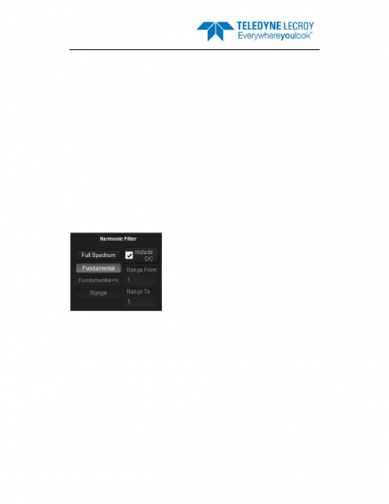
图 8 计算绕线损耗
在数值测量表中显示 ΣABC 的功率值为 3.668 W，使用游标测量的 时间长度是 907.68ms，这个值可以在图 8 右下角的 Δx 处看到。使 用公式转换为焦耳，能源消耗 ΣABC 的能量消耗是 3.33 焦耳。在 ΣRST 上用同样的方法，我们计算所消耗的能量为 2.51 焦耳。两者 相减，我们得到 0.82 焦耳。0.82 焦耳代表这个工具在一个方向切换 到另一个方向的绕组热损耗 让我们来再看一个例子，其中的功率波形表明一些问题与电机运行有 关。在下面的这个例子中，我们使用两瓦特布线配置测试相同的电机。 它也可以显示电机的位置（C3：编码器的位置，C7：无位置传感器）、 控制（C4）、速度（C8）、功率（P（ΣRST）和 S（ΣRST））信号（图 9），值得注意的是，在顺时针旋转的每周期 P（ΣRST）和 S（ΣRST） 功率波形平滑一致，在逆时针旋转，在信号中有一个振荡。这可以通 过在图 9 右上角的功率波形观察到。
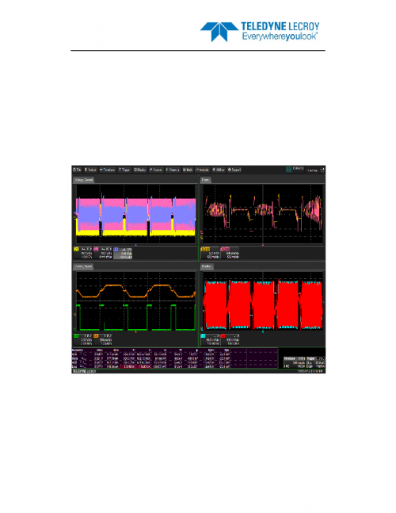
图 9 无传感器功率波形显示逆时针时的震荡
观察到这种振荡后，进一步的调查发现了一个与电机交换相关的问 题。这个问题又被追溯到一个无传感器控制问题。无传感器控制问 题校正后的功率波形如图 10 所示。
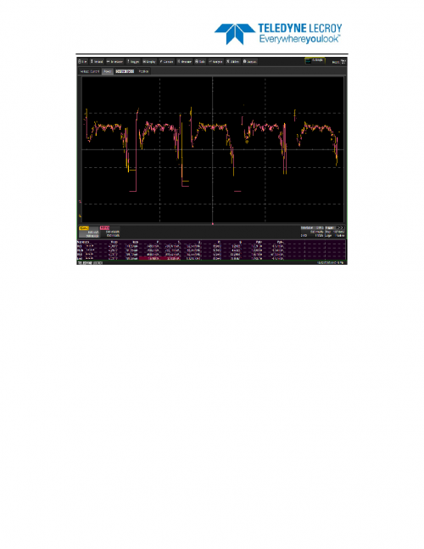
图 10 无传感器电机逆时针旋转时显示平滑的功率波形
总结
能够查看电机驱动输出波形和测量电机的动态运行特性，包括动态功 率值，将动态行为和控制系统动作关联起来，可以提供对电机驱动系 统整体性能有价值的洞察。使用 MDA810 功能强大的工具和动态测 试能力，相比功率分析仪静态的测试能力，带来对这些事件更深入的 理解。MDA810 动态功率测量以及完整的嵌入式控制测试能力,将功 率事件和控制信号关联起来，提供对完整电机测试无与伦比的调试和分析。

